Муниципальное общеобразовательное учреждение «Средняя общеобразовательная школа с. Рефлектор Ершовского района Саратовской области» им. Героя Советского Союза Данукалова А.Ф.
структурное подразделение «Детский сад с. Рефлектор»

Конкурс «Грани педагогического исследования»
Номинация
«Современные педагогические технологии, методики обучения и воспитания»

Тема «Обучение в сотрудничестве»

Мухамеджанова Светлана Владимировна
Воспитатель детского сада

2022г

«Современные педагогические технологии, методики обучения и воспитания»

Тема «Обучение в сотрудничестве»

Мухамеджанова Светлана Владимировна
Воспитатель детского сада
В психологии доказано, взаимоотношение детей и родителей, что любые родители для ребёнка до какого- то определённого возраста – лучше, чем профессионалы от образования.

Введение
ФГОС отмечает, что работа с родителями должна иметь дифференцированный подход, учитывать социальный статус, микроклимат семьи, родительские запросы и степень заинтересованности родителей деятельностью ДОУ, повышение культуры педагогической грамотности семьи. Также сформулированы и требования по взаимодействию Организации работы с родителями. Подчеркнуто, что одним из принципов дошкольного образования является сотрудничество Организации работы с семьёй, а ФГОС ДО является основой для оказания помощи родителям (законным представителям) в воспитании детей, охране и укреплении их физического и психического здоровья, в развитии индивидуальных способностей и необходимой коррекции нарушений их развития. Одним из требований к психолого-педагогическим условиям является требование обеспечения психолого-педагогической поддержки семьи и повышения компетентности родителей (законных представителей) в вопросах развития и образования, охраны и укрепления здоровья детей. Родители (законные представители) должны принимать участие в разработке части образовательной Программы Организации, формируемой участниками образовательных отношений с учётом образовательных потребностей, интересов и мотивов детей, членов их семей и педагогов.
В соответствии с ФГОС детский сад обязан:
• информировать родителей (законных представителей) и общественность относительно целей дошкольного образования, общих для всего образовательного пространства Российской Федерации, а также о Программе, и не только семье, но и всем заинтересованным лицам, вовлечённым в образовательную деятельность;
• обеспечить открытость дошкольного образования;
• создавать условия для участия родителей (законных представителей) в образовательной деятельности;
• поддерживать родителей (законных представителей) в воспитании детей, охране и укреплении их здоровья;
• обеспечить вовлечение семей непосредственно в образовательную деятельность, в том числе посредством создания образовательных проектов совместно с семьёй на основе выявления потребностей и поддержки образовательных инициатив семьи;
• создавать условия для взрослых по поиску, использованию материалов, обеспечивающих реализацию Программы, в том числе в информационной среде, а также для обсуждения с родителями (законными представителями) детей вопросов, связанных с реализацией.
Сегодня все специалисты признают важность привлечения родителей к участию в работе детского сада, поиск новых форм работы с родителями остается всегда актуальным. В пятом пункте прописано вовлечение семей в непосредственно образовательную деятельность, таким образом, было разработано положение к конкурсу «Папа, мама, я – активная семья».
Проводя этот конкурс, хотелось узнать, как в семьях занимаются с детьми, чему учат, уделяют время обучению или игре и как дети воспринимают родителей.
В период пандемии в нашем детском саду были ограничения в общении с родителями детей. Всю информацию родители получали через интернет группы. Родители получали фото отчёты, видео занятия с детьми, мероприятиям проходившие в ДОУ, консультации, памятки, рекомендации, объявления. Всего группу посещают семь детей, шесть девочек и один мальчик.

Цели и задачи конкурса
1. Поиск новых форм работы с родителями детей.
2. Сохранение и поддержание семьи с целью максимального получения и использования познавательной активности.
3. Способствование активному вовлечению родителей в совместную деятельность с детьми в условиях семьи, повышению педагогической культуры общения между родителями и детьми.
4. Укрепление сотрудничества семьи и дошкольного учреждения.
5. Повышение творческой активности семей детей.

Основным условием конкурса было требование: в домашних условиях родители и дети старшей группы с проживающими членами семьи, записывают видео занятие по предложенным в конкурсе номинациям. Видео занятие не должно превышать больше 15 минут.

Номинации конкурса
- «Музыкальная семья» ; (пение, разучивание песни)
- «Математика в семье» (занятие);
- «Физически подготовленная семья» (физические упражнения подвижные игры);
- «Художественно – эстетическое развитие в семье» ( аппликация , лепка, рисование);
- «Художественная литература в жизни семьи» (чтение, пересказ.)
- «Игра в жизни детей» (обучение детей любой игре, настольной, дидактической и т.д )
- «Речевое развитие в семье» (заучивание стихов, составление описательного рассказа по картинке и т.д)

Родителей познакомили с положением конкурса «Папа, мама, я – активная семья». Конкурс проходил с 1 февраля по 10 февраля. С 11.02.2021 по 12.02 2021 подведение итога конкурса, жюри выбирает подедителей.
Выбор номинаций в конкурсе был разным, 4 семьи выбрали «Художественно – эстетическое развитие в семье» ( аппликация , рисование);
1 семья «Игра в жизни детей» (обучение детей любой игре, настольной, дидактической и т.д )
1 семья выбрала «Художественная литература в жизни семьи» (чтение, пересказ.)

Семья Хайралаповых участвовала в номинации
«Игра в жизни детей»

Семья выбрала дидактическую игру «Парные картинки».
В игре участвовала бабушка, дедушка и внучка Дара 4г 8 мес.
Цель игры: рассказать о многообразии профессий людей, закрепить названия действий, совершаемых людьми разных профессий, развитие памяти, сообразительности, активность ребёнка.
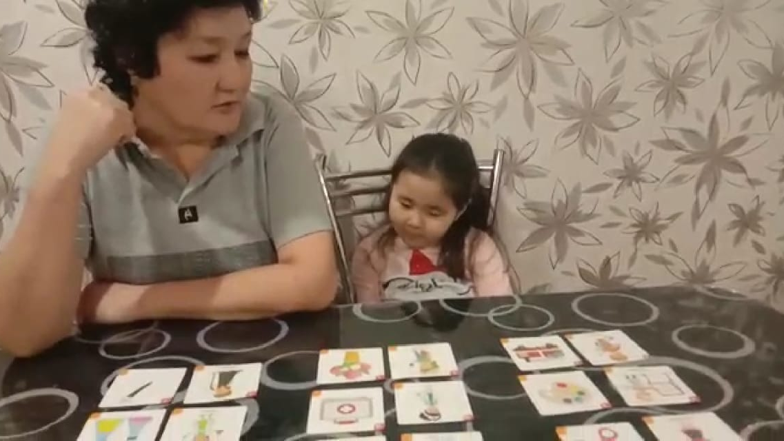

Ребёнок берёт картинку с изображением человека определенной профессии и говорит, чем он занимается: повар… (готовит еду), врач… (лечит людей), учитель… (учит детей), строитель… (строит дома), художник… (рисует картины), пианист…(играет на пианино), писатель…(пишет книги), портниха…(шьет одежду), прачка…(стирает одежду), уборщица…(моет полы), продавец…(продает товар), фотограф…(фотографирует людей), воспитательница…(воспитывает детей), машинист…(ведет поезд), контролер…(проверяет билеты) .
Следующий этап игры: убрать карточки не меньше 7 из 12 с изображением человека в форме соответствующей профессии, оставив только предметы, инструменты. Ребёнок должен определить, кто пользуется этими предметами.
Игра длилась десять минут, по состоянию ребёнка было видно, что Дара не утомилась. Настрой семьи был положительный, доброжелательный. В игре не было навязчивости, принуждения. Ребёнок во время игры был в хорошем настроении, получал новые знания. Дара выбрала профессию, кем она хочет быть, когда вырастет.

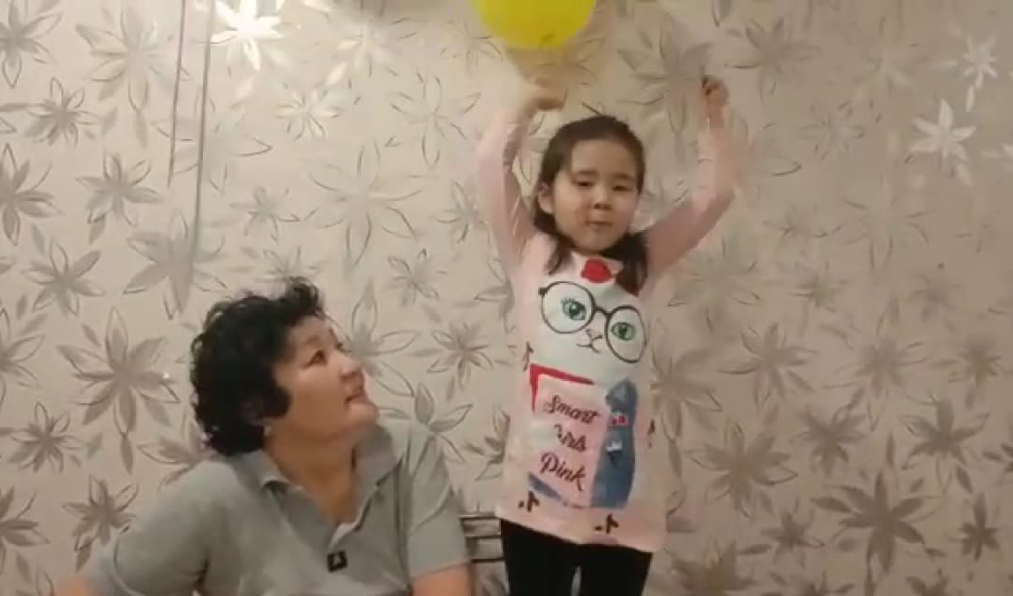

Бабушка с дедушкой оценили активность внучки и подарили ей разноцветные воздушные шары.
В начале конкурса семья Хайралаповых проявила интерес и первыми предоставила видео занятие.

Семья Монастырло участвовала в номинации
«Художественно – эстетическое развитие в семье» (аппликация)

Хочу отметить, что аппликация одна из самых любимых видов деятельности детей. В аппликации даётся возможность усваивать знания о цвете, предметах их величине, плоскостной форме, дополнительных функциях оформления. Развивается фантазия, самостоятельность, творчество, внимание и многое другое.
Мама Наташа с дочкой Василисой (5 лет) провели совместную деятельность в аппликации. Тема работы: «Совы на ветке».
Цель работы: развитие познавательного интереса; знакомить с нетрадиционным способом аппликации.
В работе над аппликацией отмечался положительный настрой, мама активно помогала Василисе, чтоб работа выглядела аккуратной. Не смотря на то, что Василиса очень самостоятельный ребёнок.
Материал для аппликации: срезанная ветка с дерева, цветной картон цветная бумага, вата. Ребёнок сам вырезал все детали аппликации, можно отметить, что Василиса в группе хорошо владеет ножницами, очень внимательная, активная, общительная и любознательная.
Видео длилось 10 минут.

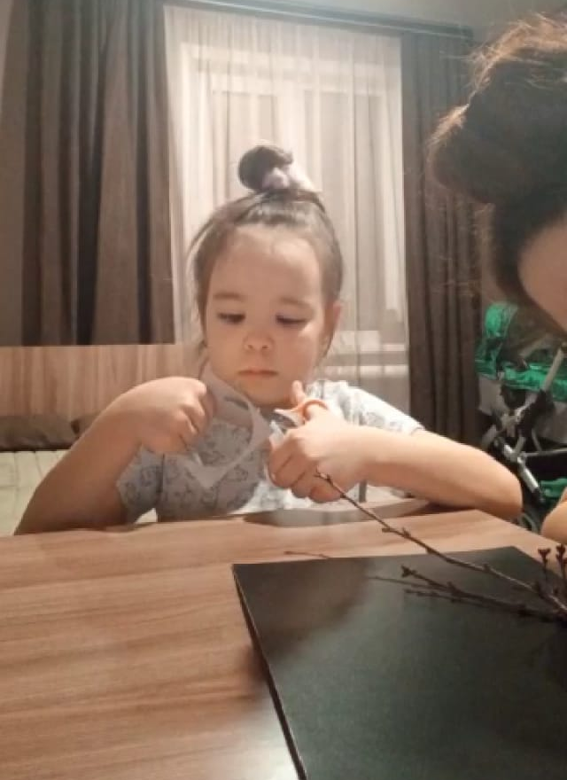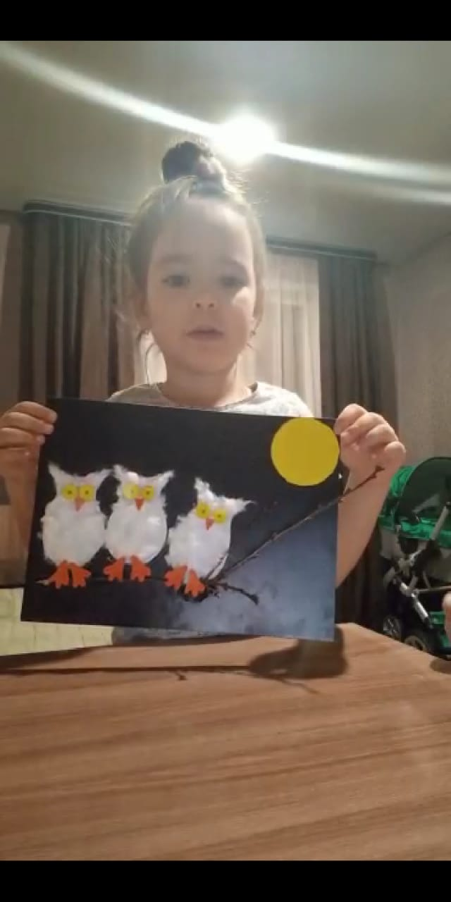

По окончанию работы мама предложила дать кличку каждой сове. У Василисы проявился интерес к пернатым. Девочка быстро проявила фантазию. Ответ: - Это тройняшки - Сова, Совун, Совён!
Семья Барковых приняла участие в номинации
«Художественно – эстетическое развитие в семье» (рисование)

Тема рисования: «Медведь», Диана проявляет интерес к этому животному. Девочка объяснила дома, что в детском саду была беседа о символике Российского государства, а медведь – это символ России. На Руси медведь был знаком мужества, защиты. Наша Россия – большая, народ в ней мужественный, такой и медведь – большой, мужественный, защитник»
В группе ребёнок часто примеряет маску медведя, любит озвучивать сказочного персонажа, раскрашивает медведя в раскрасках, домашняя любимая игрушка большой медведь. Хочу отметить, Диана посещает детский сад только год ей 5 лет
Для рисования ребёнок выбрал цветные карандаши, лист А4.
Бабушка внучке загадала загадку: - Летом по лесу гуляет, зимой в берлоге отдыхает? Ответ Дианы был правильным: – Медведь.
Работа по рисованию была по приёму: «Смотри как я». Бабушка комментировала свой рисунок, рассказывала какой у неё большой, сильный и смелый медведь. Голова у него круглая, ушки полукругом. Диана описывала своего медведя, приговаривая, какой он огромный, непобедимый, грозный. Медведь охраняет Россию, живёт в берлоге, дружит с лесными зверями. Можно отметить, ребёнок составил описательный рассказ зверю, используя речевые навыки. Ребёнок, изображая медведя, подбирал правильно цветовую гамму. В конце рисования бабушка и Диана показали свои рисунки друг – другу.
В наше время большая часть воспитания детей легла на плечи бабушек и дедушек, по причине отдалённой работы родителей. Наблюдая за такими семьями можно сказать, что работа по воспитанию ведётся, но не в полном объёме. Старшее поколение зачастую не владеют новыми технологиями, тем самым отстают от современных требований образовательных учреждений.
Диана в группе очень активная, подвижная со своим творческим, эмоциональным внутренним миром. На занятиях по художественно - эстетическому развитию ребёнок, восхищается работами и полученным результатом. Своё предпочтение отдаёт искусству музыке, танцам, рисованию.

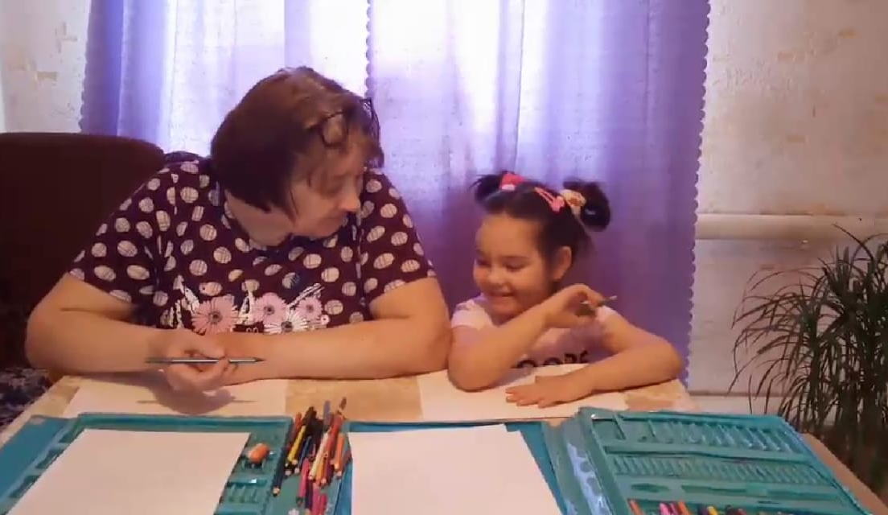

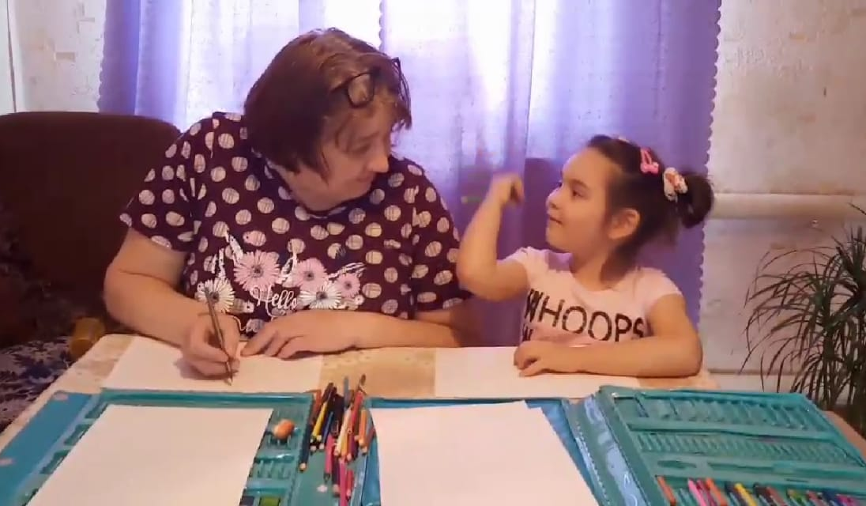
Семья Гаспарян участвовала в номинации
«Художественная литература в жизни семьи»
Предварительная работа выбор сказки ребёнком. В семье ребёнка большое количество разных книг, русские народные сказки, сказки народов мир. Мама читает ребёнку в свободное от работы время. Анита знает автобиографию многих писателей. В детском саду на занятиях, в беседах умеет сравнивать поступки людей с жизненным опытом отдельных писателей.
Аните 5 лет. Перед началом чтения мама задала вопрос:
- Чем отличается сказка от рассказа?
Ответ: - В сказке волшебство, превращение. Для чтения ребёнок выбрал русскую народную сказку «Финист - ясный сокол». Яркая иллюстрированная книга со сказочными персонажами Баба Яга, кот, собака, волк, царевна привлекла внимание и интерес ребёнка о происходящих событиях в сказке.
Мама читала, очень длинную сказку с перерывами. Анита до конца слушала, периодически задавая вопросы: - А что это такое?
В сказке встречались незнакомые для ребёнка слова: железный посох, колпак, малиновый бархат, черепа, серебряное донце, золотое веретенце и многое другое. Пояснения словам давала мама.
Первый вопрос к Аните после прочтения: - Тебе понравилась сказка?
Ребёнок, не отвечая на вопрос, стала задавать встречные вопросы:
- Откуда Марьюшка узнала, что есть такое пёрышко?
- Я не знала, что у Бабы есть сёстры?
После вопросов, последовал ответ: - Сказка понравилась, но я бы платье красивое попросила у папы.
Очень понравилось в семейном общении время проведения с ребёнком. В наше время не в каждой семье читают детям сказки, здесь большая работа со стороны родителей, любовь к книге. Задействовано речевое общение, развитие памяти, любовь к книге и познавательный интерес ребёнка.
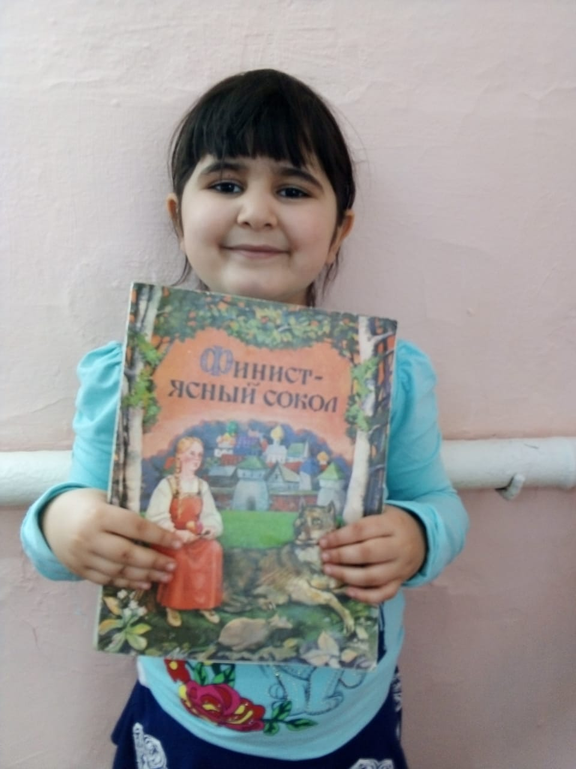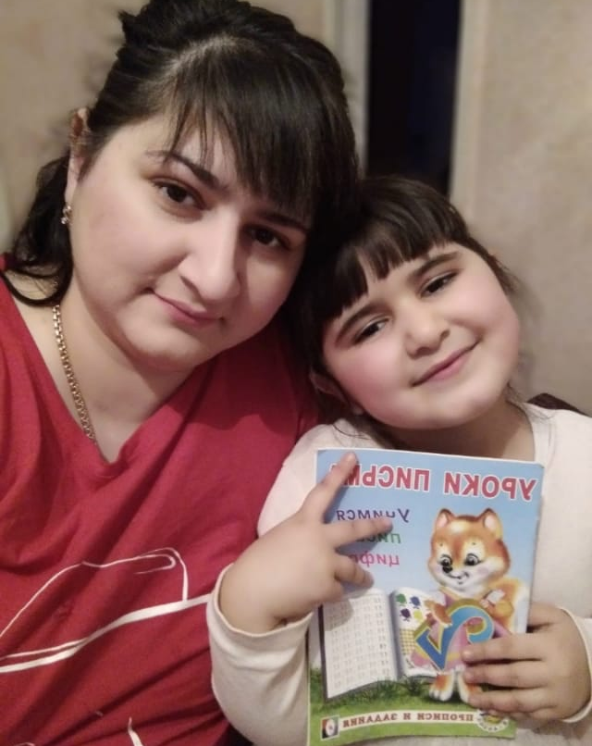
Семья Ахтямовых участвовала в номинации
«Художественно – эстетическое развитие» нетрадиционная техника рисования «Гратаж»
В представленной номинации Анюта возраст (6лет 11 месяцев) самостоятельно выполнила всю последовательность подготовки рисования на бумаге. Для работы у девочки были восковые мелки, краска, палочка для царапания рисунка. Перед началом работы с Анютой провели беседу, какой сейчас месяц, к какому празднику готовятся в детском саду, дальше загадали загадку: «Грянул гром, весёлый гром, засверкало всё кругом, разноцветные фонтаны, брызги света всюду льют. Это праздничный …… (Салют). Ответы были правильными, так же Аня добавила, что салют пускают не только на 23 февраля, но и на 9 мая, новый год. Анюта сама определила, что предстоит изобразить ночь на бумаге, так как салют хорошо виден ночью.
С большим нетерпением Аня хотела быстрей начать царапать палочкой салют в небе. Выбор изображаемых объектов, был самостоятельным, это были дома, а над домами салют.
Само занятие получилось увлекательным, поучительным, не утомительным, ребёнок с удовольствием выполнил задуманное.
Итог занятия, восторг от проделанной работы, демонстрация готовой работы. Анюта самостоятельно придумал название картинке «Салют в городе». По всем заявленным критериям конкурса, был выставлен самый высокий бал. Можно отметить в семье, с ребёнком ведётся работа по подготовке в школу.
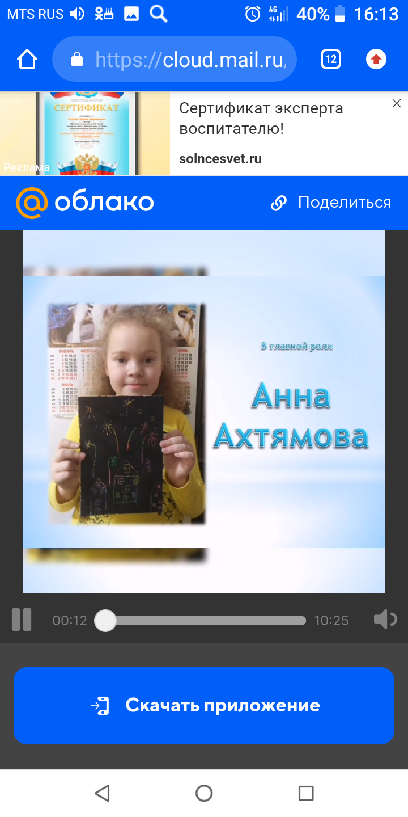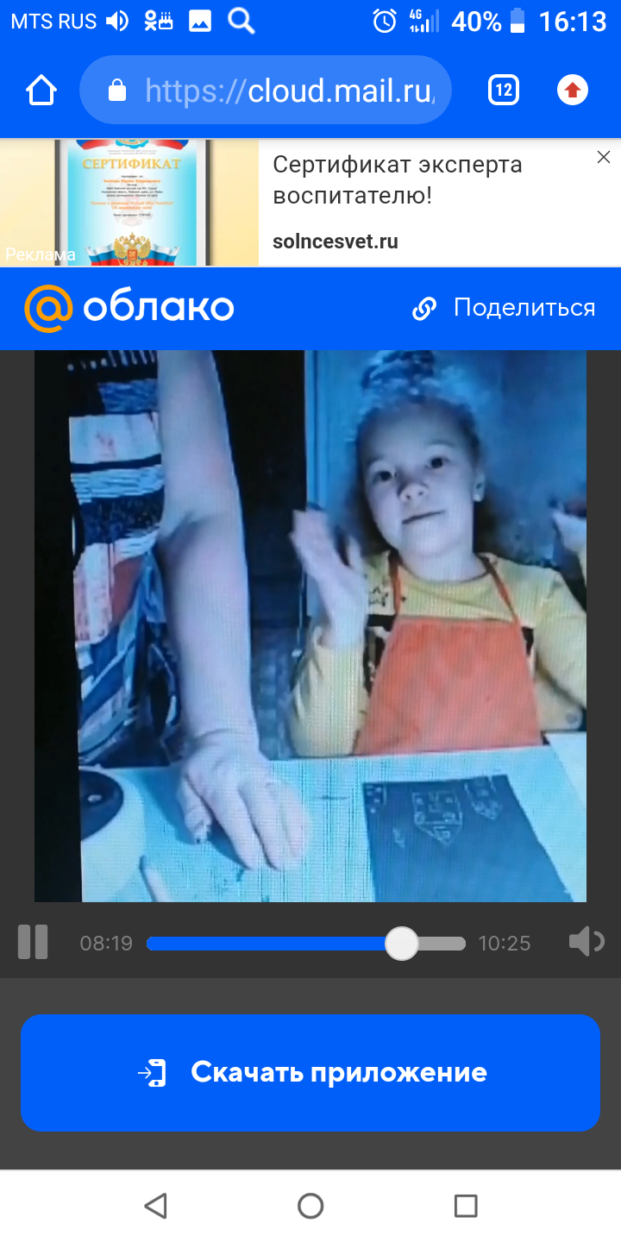
Семья Халилуллиных выбрала номинацию
«Художественно – эстетическое развитие» (рисование красками)
Семья к данному конкурсу, отнеслась не ответственно. Работа ребёнка была очень проста. Андрей решил рисовать «Радугу»( ему 5 лет). У Андрея были краски акварель, кисти, вода.
В ходе работы не было со стороны мамы замечаний, таких как, неправильно выбранный цвет, расположение рисунка было хаотичным, в рисунке не просматривалось изображение радуги, при этом мама его хвалила, одобряла за проделанную работу. В занятии отсутствовал сюрпризный момент, итог рисунка отсутствовал, длительность видео занятия полторы минуты. К сожалению, семья не справилась с условиями конкурса.

Заключение
Привлечение таким способом родителей в ДОУ к образовательному процессу, позволил лучше понять, чем занимаются родители в свободное от работы время со своими детьми в домашней обстановке. Порой воспитатели не знают увлечений детей и их направленность. Особенно трудно это сделать в сельской местности, где персонал детского сада лишён профессионалов психологов, логопедов, методистов.
Во взаимоотношениях воспитателей и родителей существует определенная дисгармония. Педагоги и родители не умеют или не хотят слушать и принимать позицию другой стороны, пытаются навязать собственную точку зрения. Такая ситуация проявилась, когда родители попробовали встать на место обучающего и поделиться своим мастерством в обучении ребёнка.
Нашлась и такая семья, которая отказалась принимать участие в этом конкурсе. В данной ситуации у родителей сработал такой фактор: нехватка времени, ссылаясь на работу; болезнь ребёнка. Всё это приводит к формированию личных предубеждений, которые мешают семье стать активными участниками в воспитании своего ребёнка. Работа с этой семьёй ведётся.
Глядя на большую часть активных участников конкурса, эти семьи не останутся в стороне. Наша задача проявить инициативу и понять, каким образом взаимодействовать с каждой отдельной семьей на благо ребенка.
Все предоставленные видео занятия были оценены членами жюри. По заявленным критериям оценки, можно сказать, что в предоставленных видео материалах занятия, только одна семья использовала метод новизны. По всем другим пунктам всё было в норме эмоциональный настрой, активность, грамотность, итог занятия, участие членов семьи.
Работа по привлечению родителей (законных представителей) детей в данном конкурсе, даст определённый результат и способствует дальнейшему взаимопониманию родителей и педагогов.
По итогам конкурса «Папа, мама, я – активная семья».
Первое место было присуждено семье Ахтямовых, второе место семье Хайралаповых и третье место заняла семья Монастырло.



